Co warto wiedzieć o kontakcie Simon?
W tym artykule przybliżamy charakterystykę urządzenia marki Simon.

Czym się charakteryzuje kontakt z serii Simon Basic?
Simon to marka, która oferuje wysokiej jakości osprzęt elektroinstalacyjny, wyróżniający się zarówno klasycznym designem, jak i funkcjonalnością. Kontakt Simon Basic to doskonałe rozwiązanie dla osób poszukujących praktycznych elementów wyposażenia, które sprawdzą się w domowych wnętrzach, biurach, pokojach hotelowych czy gabinetach lekarskich. W tym artykule skupimy się na gniazdkach i wyłącznikach Simon Basic, ich różnorodnych funkcjach i opcjach personalizacji, które pozwolą dostosować je do indywidualnych potrzeb.

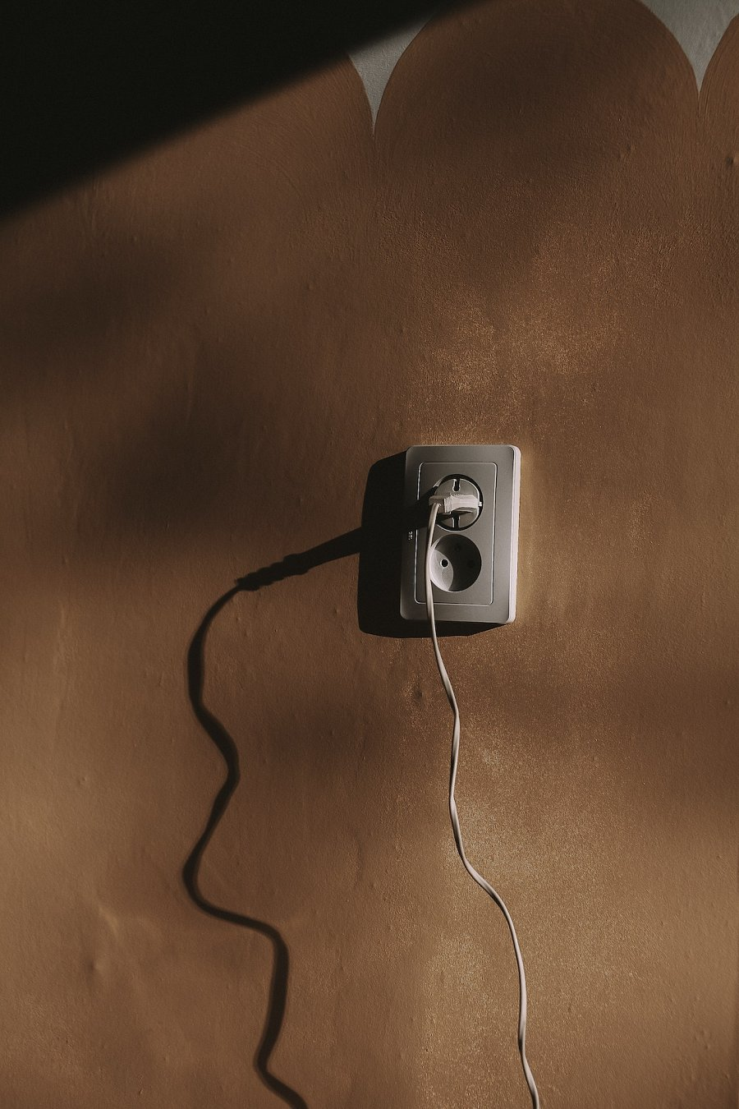
Prosty design dla każdego wnętrza

Osprzęt elektroinstalacyjny Simon Basic to idealny wybór dla osób szukających praktycznych rozwiązań, które sprawdzą się w różnych pomieszczeniach, od domów po biura. Klasyka i prostota stylistyczna kontaktu Simon Basic sprawia, że jest on uniwersalne i pasują do każdego wnętrza. Dostępne w różnych kolorach, w tym klasycznej bieli i czerni, a także w oryginalnej linii Simon Basic Neos, która wprowadza nieco koloru do pomieszczeń.

Dostępność kontaktu Simon Basic

Simon Basic to przede wszystkim łączniki, w tym jednobiegunowe, krzyżowe, schodowe i świecznikowe. Oprócz tego, w ofercie znajdują się gniazdka, w tym modele pojedyncze i podwójne, a także z osłoną chroniącą przed zachlapaniem wody. Simon Basic oferuje również inne produkty elektroinstalacyjne, takie jak puszki natynkowe, ramki w różnych wariantach, gniazda komputerowe i antenowe, regulatory temperatury z czujnikiem oraz ściemniacze do LED.
Kontakt Simon z tej serii to uniwersalne i funkcjonalne rozwiązanie, które można dostosować do indywidualnych potrzeb. Dzięki szerokiemu wyborowi elementów elektroinstalacyjnych i kolorów każdy znajdzie coś dla siebie, a prosta stylistyka sprawi, że będą one dobrze prezentować się w każdym wnętrzu.

